
MOUSSE POLYURETHANE

- Mousse Polyéther à cellules ouvertes.
- Couleur grise
- 1 face adhésive
- Epaisseurs : 5/10/15/20/25mm
- Utilisation à l’abri de l’humidité

Mousse de calfeutrement et d’isolation acoustique et thermique.
Utilisée en fond de joint pour la pose de mastic ou comme étanchéité aux laitances
dans les coffrages.
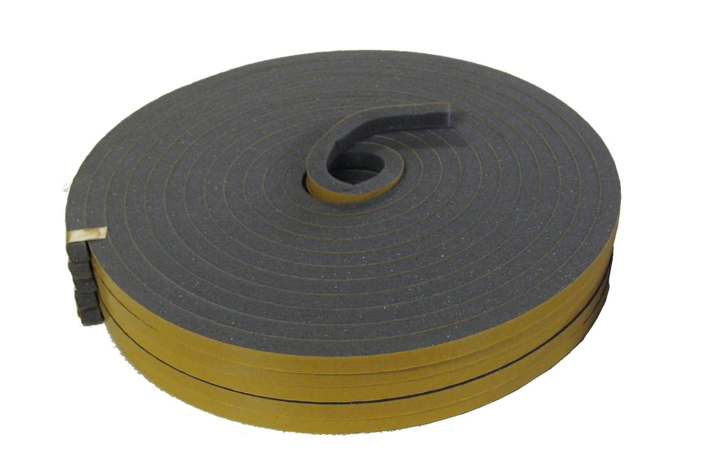

caractéristiques | Valeurs | Norme
Densité | 26 kg /m³
Résistance compression 40% | 2.5-5 Kpa | ISO 845
Résistance compression 50% | 4.4 Kpa | ISO 3386
Compression set | Maxi 10% | ISO 1856/A
Fogging 90° | 85% | DIN 752019
Classement feu | M4 | NFP 92-501

Flandre Elastomères
13, Rue Célestin Malo – 59210 Coudekerque-Branche Tél. /Fax : + (33) (0)3.28.26.95.54 - GSM : + (33) (0)6.28.32.03.80 – f.elastomeres@wanadoo.fr

